漳药股党字[2011]044号

关于公司2010年度先进集体和先进个人的表彰决定

2010年，公司坚持以邓小平理论和“三个代表”重要思想为指导，深入实践科学发展观，广泛开展创先争优，大干150天，打好五大战役活动。全体员工的凝心聚力，奋力拼搏，较好地完成公司下达的各项工作任务，2010年公司经营业绩创历史最好水平。为激励在2010年度做出贡献的先进集体和先进个人，充分调动广大职工的积极性、主动性、创造性，推进企业文化建设，经各部门民主推荐评选，公司党政领导研究，决定对2010年度的先进典型进行表彰，名单如下：
一、先进集体（共4个）
- 文明车间（部室）（2个）：
第一车间 产品研发部
- 文明班组（2个）：
第三车间胶囊剂组 第五车间丸剂组
二、先进个人（共41名）
（一）先进管理工作者（11名）
魏腾云 林志强 汤向东 苏凤莲 郑全民 陈杰华
汤新兰 黄少明 陈顺逸 黄军英 刘丛盛

（二）先进生产工作者（30名）
胡志德 王志红 张志红 龚秋萍 林来安 黄张志阳
周友德 陈泽民 朱小光 徐 峰 黄 芳 吴镇川
何丽娟 卢秀媛 何佐锡 蔡慕兰 林文辉 李和平
黄开华 林慧伟 刘冬英 林素珠 吴丽璇 叶阳尧
方云光 黄毅龙 罗剑辉 林俊溶 陈静涛 陈惠贞
希望受表彰的先进集体和先进个人，要珍惜荣誉，谦虚谨慎，戒骄戒躁，再接再厉，在各自的岗位上立足新起点，把握新机遇，应对新挑战，创造新业绩，再作新贡献。公司号召全体员工向先进集体和先进个人学习，以他们为榜样，在新的一年里，立足本职工作，爱岗敬业，自主创新，为公司的跨越发展做出更大贡献，以优异的成绩向党建九十周年献礼。

漳州片仔癀药业股份有限公司
二○一一年四月十二日

主题词：先进集体 先进个人 表彰 决定
（共印6 份）

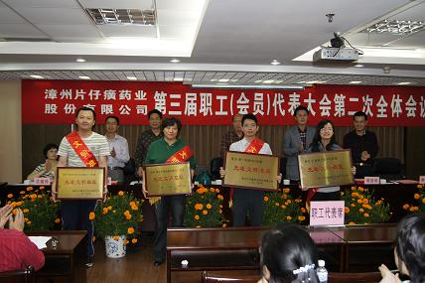
先进集体表彰
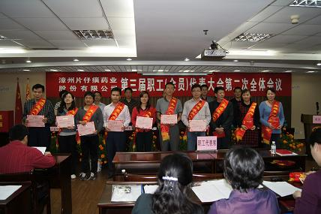
先进个人表彰

